高一生物期末考试典型考题精选
爱智康高中学科部 钟凯老师

高中生物的内容比较微观和概念化，需要更加精确的记忆和辨析。期末考试涉及必修一的知识点,作为整个高中生物的基础，尤其需要注意，下面为大家整理了历年期末考试的经典题型，并提供了解析，供同学们进行练习和检验。

题型一：细胞内物质的输入和输出
1.科学家预计在不久的将来，能研制出“瘦素穿肠蛋白”来治疗肥胖，通过口服能进入人体血液，可以减轻肥胖症患者通过肌肉注射的痛苦，你推测这种药品穿过小肠上皮细胞最可能的方式为（ ）
A.渗透作用 B.主动运输 C.胞吞 D.被动运输

2.如图是某种细胞结构的模式图。请回答下列问题：
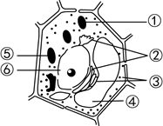
（1）该图可能表示的是下列中的 。
A.黑藻叶肉细胞 B.大肠杆菌细胞
C.洋葱根尖分生区细胞 D.人乳腺细胞
（2）能把太阳光能转变成化学能的细胞器是[ ] 。某物质由10⁴个氨基酸组成，该物制裁在细胞中的合成场所是图中的[ ] 。
（3）图中结构①具有双层膜结构，其中内膜蛋白质含量明显 外膜，分析其原因是 。
（4）若把该细胞置于高浓度的蔗糖溶液中，图中④内细胞液浓度的变化是 。

题型二：细胞代谢
3.蔬菜和水果长时间储藏、保鲜所需要的条件为（ ）
A.低温、干燥、低氧 B.低温、湿度适中、低氧
C.高温、干燥、高氧 D.高温、湿度适中、高氧

4.下图表示有氧呼吸过程，下列有关说法正确的是（ ）
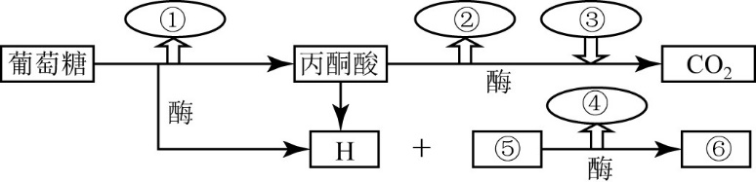
A.部分原核生物能完成图示全过程 B.③代表的物质名称是氧气
C.①②④中能量数值最大的是② D.产生①②的场所是线粒体

5.广玉兰主要分布于我国长江及以南地区，是常见的观赏植物。华北地区不断引进广玉兰幼苗，但受到冬季低温的伤害，引种成活受到很大影响。为此科研人员进行了低温胁迫实验，结果见下图：
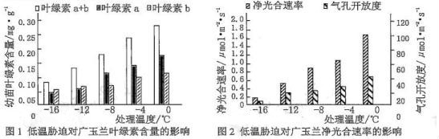
请分析回答：
（1）叶绿素分布于 上，提取叶绿素可用 为提取液。
（2）由图1结果可知，低温胁迫导致 含量下降，尤其对 （色素）的影响更为明显。
（3）由图2结果可知，随温度降低，广玉兰叶片气孔开放程度 ，即低温胁迫会影响 。

题型三：细胞的生命历程
6.下列关于细胞周期的叙述正确的是（ ）
A.抑制DNA的合成，细胞将停留在分裂期
B.细胞分裂间期为细胞分裂期提供物质准备
C.细胞周期包括前期、中期、后期、末期
D.成熟的生殖细胞产生后立即进入下一个细胞周期

7.下图是某同学在显微镜下观察到的洋葱根尖细胞有丝分裂的图像。
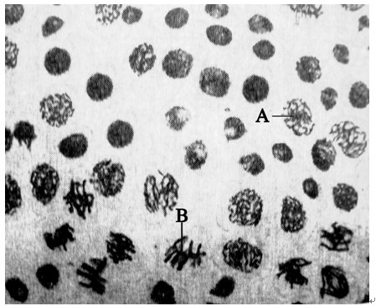
（1）此同学在实验中用 染料使染色体着色；看到的应是根尖的 区的细胞图像。
（2）视野中大多数的细胞处于有丝分裂的 期，该时期细胞中发生的主要变化是 。
（3）图中的B细胞处于分裂的 期。
（4）A细胞中的染色体数和DNA数之比是

1.答案C
解析:
小分子物质跨膜运输的方式主要包括：自由扩散、协助扩散和主动运输三种。自由扩散和协助扩散统称为被动运输，被动运输都是顺浓度梯度运输，其动力为浓度差；主动运输一般是逆浓度梯度运输，其运输动力为能量。大分子物质进出细胞的方式有胞吞和胞吐两种方式，都需要能量。
由题干可知，“瘦素穿肠蛋白”为一种蛋白质，蛋白质为生物大分子，不能通过跨膜运输方式进入细胞，只能通过胞吞胞吐进出细胞。
故选择C选项。
2.答案（1）A （2）② 叶绿体 ⑤ 核糖体
（3）高于 内膜含有与有氧呼吸有关的酶 （4）细胞液浓度变大（液泡缩小）
解析:
（1）分析题图可知，该细胞含有细胞壁、叶绿体和大液泡，因此是高等植物的叶肉细胞。
故选择A选项。
（2）由于叶绿体能够进行光合作用，将光能转变成有机物中的化学能。蛋白质合成的场所是核糖体。
（3）①是线粒体，线粒体内膜是有氧呼吸第三阶段的场所，内膜上含有与有氧呼吸相关的酶，因此线粒体内膜上蛋白质的含量比外膜多。
（4）将该细胞置于高浓度的蔗糖溶液中，细胞会通过渗透作用失水，液泡变小，细胞液浓度升高。
3.答案B
解析:
蔬菜和水果长时间储藏、保鲜所需要的条件为低温、湿度适中、低氧，B正确。
故选择B选项。
4.答案A
解析:
①②④表示ATP，③⑥表示H₂O，⑤表示O₂，B错误；
硝化细菌，蓝藻等原核生物可以有氧呼吸，A正确；
①②④中能量数值最大的是④，有氧呼吸第三阶段释放的能量最多，C错误；
①产生的场所是细胞质基质，②产生的场所是线粒体基质，④产生的场所是线粒体内膜，D错误。
故选择A选项。
5.答案
（1）类囊体膜 无水乙醇
（2）叶绿素 叶绿素a
（3）降低 植物的气体交换（CO₂吸收）
6.答案B
解析: DNA的合成发生在分裂间期而不是分裂期，A错误；
细胞周期包括间期、前期、中期、后期、末期，C错误；
成熟的生殖细胞是高度分化的细胞，不再进行分裂，D错误。
故选择B选项。
7.答案
（1）龙胆紫（醋酸洋红、碱性染料） 分生
（2）间 DNA复制和有关蛋白质合成
（3）中 （4）1:2
解析:
（1）染色体易被碱性染料（如龙胆紫、醋酸洋红）染成深色；在观察植物细胞的有丝分裂时，应找到根尖分生区细胞进行观察，其特点是细胞呈正方形，排列紧密，细胞分裂旺盛。
（2）细胞周期中分裂间期的时间长，因此图中大多数的细胞处于间期；分裂间期细胞中主要变化是：DNA的复制和有关蛋白质的合成。
（3）B细胞中细胞中染色体的着丝点整齐地排在赤道板上，表示有丝分裂中期。
（4）有丝分裂前期：染色体复制，每条染色体有两条染色单体，有两个DNA分子，所以染色体：DNA=1:2。

